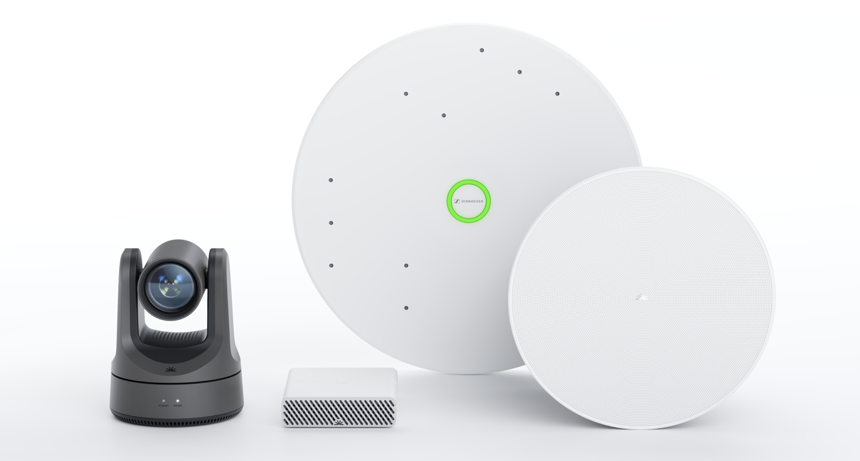
Pleneo und Sennheiser kündigen intelligente Room Kits für skalierbare mittelgroße und große Besprechungsräume an.

Wedemark/Barcelona, 3. Februar 2026 Pleneo und Sennheiser stellen zwei intelligente Konferenzraum-Kits vor, die die Installation erleichtern, Kosten senken und KI-gestützte Zusammenarbeit in mittelgroßen und großen Besprechungsräumen ermöglichen.

Hochwertiges, klares Audio ist die Basis für moderne, KI-gestützte Meetings, besonders in großen, geschäftskritischen Räumen. Da Unternehmen zunehmend auf intelligente Meeting-Features wie Sprechererkennung, Sprachzuordnung, Transkription und Meeting-Analyse setzen, hängt die Qualität dieser Funktionen von einer gleichbleibend guten Audioaufnahme im gesamten Raum ab. In großen Räumen, in denen mehrere Teilnehmer*innen sprechen, sich bewegen oder präsentieren, war dies bisher nur mit aufwendigen Installationen und fein abgestimmten Lösungen möglich.

Das Pleneo Medium Room Kit und das Pleneo Large Room Kit ändern dies. Die Kits wurden für Räume mit einer Größe von bis zu 50 m² (ca. 10 m × 5 m) bzw. 90 m² (ca. 12 m × 7,5 m) entwickelt und bringen KI-gestützte Zusammenarbeit in größere Umgebungen, die bisher schwer zu standardisieren und zu skalieren waren. Durch die Integration der Sennheiser TeamConnect Ceiling Medium (TCC M)-Mikrofone als Teil des abgestimmten Pleneo-Systems liefern die Kits eine hochwertige Audioaufnahme und ermöglichen so KI-gestützte Meeting-Erlebnisse genau dort, wo Zusammenarbeit am wichtigsten ist.

Jedes Kit basiert auf einem Pleneo RoomHub, der alle Geräte im Raum über Pleneo Room OS verbindet – die Systemebene, die den Raum als einheitliche Umgebung steuert. Room OS ermöglicht eine Zero-Touch-Bereitstellung und automatisierte Einrichtung, sodass komplette Räume ohne individuelle Anpassungen der Audio- oder Videoeinstellungen sofort einsatzbereit sind. Die Räume lassen sich über eine Standard-IT-Infrastruktur bereitstellen und nutzen von Haus aus Sicherheits- und Governance-Frameworks auf Unternehmensniveau.

RoomHub nutzt KI-gestützte Audiooptimierung im gesamten System – darunter adaptive Raumoptimierung, AI NoiseSense, ML-basierte Raumverbesserung und IQ Voice Enhancement – und sorgt so für klare, konsistente Sprachwiedergabe, unabhängig von Raumakustik oder Teilnehmer*innenverhalten. Das Ergebnis ist ein zuverlässiger, gut verständlicher Klang, der sowohl die Zusammenarbeit zwischen Menschen als auch KI-gestützte Meeting-Funktionen optimal unterstützt.

Die Video-Intelligenz liefern die Pleneo RoomVision-Kameras, die KI-gestützte Sprecherverfolgung bieten und automatisch der oder dem aktiven Vortragenden folgen. Die KI-Autoframing-Funktion hält die Teilnehmer*innen dabei natürlich im Bild, ohne durch Kamerabewegungen abzulenken. Sennheisers TCC M-Mikrofone bieten dabei erstklassige Audioqualität und dynamisches Beamforming, sodass Stimmen aus allen Raumecken klar erfasst werden. Audio- und Videosysteme arbeiten dabei als koordiniertes Gesamtsystem, nicht als separate Geräte.

In der Pleneo Cloud werden Räume als komplette Systeme zentral bereitgestellt, konfiguriert, überwacht und verwaltet. IT-Teams können Räume direkt überdie Pleneo Cloud steuern oder Raumdaten und Ereignisse in bestehende Plattformen für IT-Servicemanagement und Betrieb integrieren, sodass die Übersicht konsistent bleibt, ohne neue operative Silos zu schaffen.

„Bei diesen Room Kits geht es darum, die Ausstattung großer Besprechungsräume in großem Maßstab zu verändern“, sagte James Knight, CEO von Pleneo. „Da Besprechungen immer intelligenter werden und zunehmend auf KI-gestützte Arbeitsabläufe setzen, ist es entscheidend, in großen Räumen klare und präzise Stimmen zu erfassen. Pleneo Room OS macht dies möglich, indem es individuelle Konfigurationen und manuelle Einstellungen überflüssig macht und komplexe Systeme in vorhersehbare, softwaregesteuerte Räume verwandelt, die sich einfach implementieren, verwalten und zuverlässig nutzen lassen.“

„Ein klarer, zuverlässiger Klang ist für eine effektive Zusammenarbeit entscheidend, insbesondere in größeren Räumen“, so Charlie Jones, Senior Partner Relations Manager bei Sennheiser. „Die Kits liefern die Audioqualität, die große Räume für intelligente Meetings benötigen, in einer Form, die sich einfach bereitstellen, skalieren und von der IT unterstützen lässt. So wird sichergestellt, dass KI-gestützte Meetings hochwertige Audioeingänge erhalten und die Zusammenarbeit in Gruppen optimal unterstützt wird.“

Die Pleneo x Sennheiser Room Kits sind über gemeinsame Vertriebspartner in Amerika, Europa, dem Nahen Osten und Indien sowie im asiatisch-pazifischen Raum erhältlich und unterstützen den Einsatz in mehreren Ländern für Kunden aus dem Unternehmens- und Bildungsbereich.

Weitere Informationen finden Sie unter www.pleneo.com/sennheiser

Intelligente Raumausstattungen von Pleneo
Pleneo bietet zwei vollständig kuratierte Room Kits, mit denen Kunden je nach Raumgröße einfach das passende System auswählen und gleichzeitig ein einheitliches Erlebnis an allen Standorten sicherstellen können.
Pleneo x Sennheiser Medium Room Kit
Für Räume bis zu 50 m² (ca. 10 m × 5 m)
- Pleneo RoomHub
- Pleneo RoomVision-Kamera
- (1) Sennheiser TeamConnect Ceiling Medium Deckenmikrofon
- (4) Pleneo RoomDesign Ceiling PoE-Lautsprecher
- Vollständiges Verkabelungsset
- Vollständig bereitgestellt und verwaltet über Pleneo Room OS und Pleneo Cloud

Pleneo x Sennheiser Large Room Kit (in Kürze erhältlich)
Für Räume bis zu 90 m² (ca. 12 m × 7,5 m)
- Pleneo RoomHub
- Pleneo RoomVision XL-Kamera
- (2) Sennheiser TeamConnect Ceiling Medium Deckenmikrofone
- (6) Pleneo RoomDesign Ceiling PoE-Lautsprecher
- Vollständiges Verkabelungsset
- Vollständig bereitgestellt und verwaltet über Pleneo Room OS und Pleneo Cloud

[Ende]

Über Pleneo®

Pleneo entwickelt intelligente Technologien für Räume, in denen Menschen zusammenkommen. Über die Room OS-Plattform vereint Pleneo Audio, Video und Daten in einem KI-basierten, adaptiven Hardware- und Software-Ökosystem, das auf Einfachheit ausgelegt und für den Unternehmenseinsatz gesichert ist.
Getrieben von der Überzeugung, dass Zusammenarbeit mühelos funktionieren sollte, entwickelt Pleneo Systeme, die sich in wenigen Minuten bereitstellen, automatisch an den Raum anpassen und sich über Echtzeitdaten kontinuierlich optimieren. Jedes Produkt spiegelt Pleneos Engagement für Design, Leistung und Zuverlässigkeit wider und setzt einen neuen Standard für Collaboration-Technologie in Unternehmen.
Pleneo. Große Räume, ganz einfach.

Über die Marke Sennheiser
Audio ist unser Leben. Wir sind von der Leidenschaft getrieben, Audio-Lösungen zu entwickeln, die einen Unterschied machen. Die Zukunft der Audiowelt gestalten und unseren Kund*innen außergewöhnliche Klangerlebnisse bieten – dafür steht die Marke Sennheiser seit 80 Jahren.

Während professionelle Audiolösungen wie Mikrofone, Konferenzlösungen, Streaming-Technologien und Monitoring-Systeme Teil des Geschäfts der Sennheiser electronic GmbH & Co. KG sind, wird das Geschäft mit Verbrauchergeräten wie Kopfhörern, Soundbars und sprachoptimierten Hearables von der Sonova Holding AG-Unternehmensgruppe unter der Lizenz von Sennheiser betrieben.

www.sennheiser.com
www.sennheiser-hearing.com

Pressekontakt DACH
Jacqueline Gusmag
+49 (0) 5130 600 – 1540
jacqueline.gusmag@sennheiser.com

